道路境界確定協議依頼を申請される方へ

令和8年4月1日から申請時に現況平面図の添付が必須となります。

周知期間：令和7年11月1日から令和８年３月３１日まで

令和８年４月１日から申請時に現況平面図の添付がない場合は、道路境界確定協議依頼の申請を受け付けません。

周知期間内でも現況平面図の添付のご協力をお願いします。

現況平面図には、関係する地番（協議地・隣接地・道路地番・里道敷・水路敷）を記載してください。
（例）
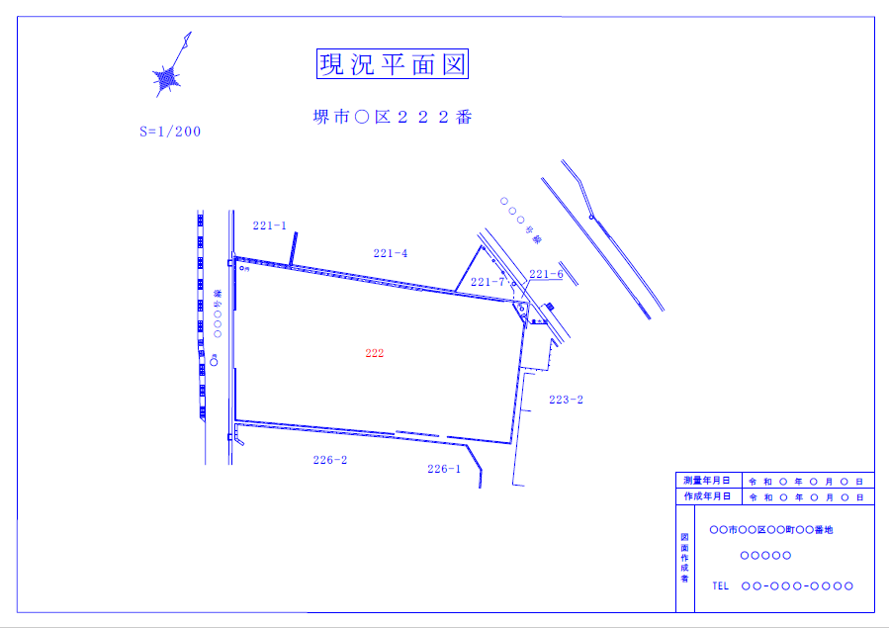
【問い合わせ先】
堺市 建設局 土木部
路政課 境界調査係
TEL:０７２－２２８－７４１７
（内）４１２３・４１２４

